

WSC2019_TP
09
_S
2
_EN

Projeto Teste

Módulo 2

IT SOFTWARE SOLUTIONS FOR BUSINESS

Conteúdo
Este módulo do projeto teste é composto pela seguinte documentação/arquivos:
- WSC2019_TP09_S2_EN.pdf (Módulo 2 instruções)
- Session2-MySQL.sql (SQL Script para criar tabelas com dados para MySQL)
- Session2-MsSQL.sql (SQL Script para criar tabelas com dados para microsoft SQL)

Introdução
Devido à expansão em grande escala na Kazan Neft, a empresa decidiu desenvolver um sistema interno de gestão de manutenção e gestão de ativos corporativos. Como parte de tal sistema, você deve desenvolver uma aplicação desktop para lidar com pedidos de manutenção de emergência.

Descrição do Projeto e das Tarefas
Ao desenvolver o projeto de teste, certifique-se de que as entregas estejam em conformidade com as diretrizes básicas traçadas por diferentes departamentos da Kazan Neft:
- Durante o desenvolvimento, deve haver consistência no uso da guia de estilo fornecida.
- Todos os módulos de software necessários devem ter validação e mensagens de erro aplicáveis e úteis, como esperado pelo setor.
- Ofereça uma barra de rolagem se o número de registros em uma lista ou uma tabela não caibam no espaço disponível. Ocultar barras de rolagem se todo o conteúdo puder ser exibido confortavelmente.
- O padrão de formato de data deve ser YYYY-MM-DD, que será usado nesta tarefa, quando aplicável.
- Quando aplicável, use comentários em código para tornar o código mais legível pelo programador.
- Espera-se que convenções de nomenclatura válidas e adequadas sejam utilizadas em todo material entregue por você.
- Qualquer formulário ou relatório, uma vez criado, deve ser exibido no centro da tela.
- Quando um formulário ou um popup está em foco, as operações em outros formulários não podem ser acessadas.
- A legenda dos botões Delete e Cancel precisa estar em vermelho para ajudar com percalços acidentais.
- Ao usar cores para diferenciar linhas ou registros, é preciso haver esclarecimentos visíveis na tela sobre o que essas cores representam.
- Os wireframes fornecidos como parte deste documento são apenas sugestões e a solução produzida não precisa espelhar o que foi retratado.
- A gestão do tempo é fundamental para o sucesso de qualquer projeto e, portanto, espera-se que todos os resultados sejam concluídos e estejam operacionais após a entrega.

Instruções ao Competidor

2.1 Criando o banco de dados
Crie um banco de dados com o nome de "Session2" em sua plataforma RDBMS preferida (MySQL ou Microsoft SQL Server). Este será o principal e único banco de dados que você usará neste módulo.

2.2 Estrutura do banco de dados
Foi disponibilizado para você um script SQL que contém a estrutura do banco de dados e dados necessários para completar as tarefas. Os dados precisam ser importados para o banco de dados criado ("Session2") para este módulo.
Conforme instruído pelos analistas, a estrutura do banco de dados fornecida esse módulo não pode ser alterada. Isso se aplica à remoção de tabelas, adicionando ou excluindo quaisquer campos nas tabelas ou de alteração em seus tipos de dados.
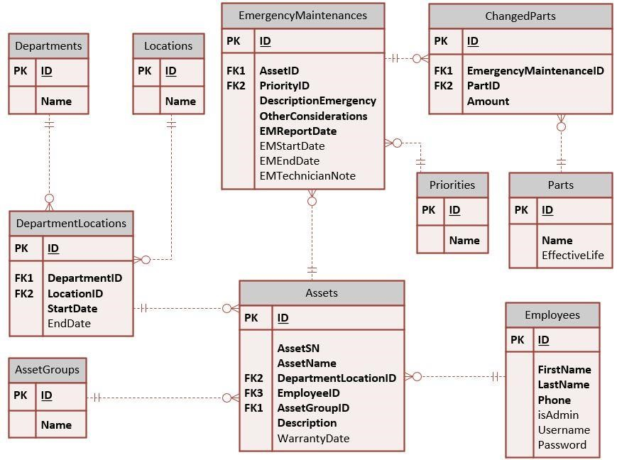
Para ajudar a perceber ainda mais o pensamento por trás da estrutura do banco de dados, os projetistas do banco de dados forneceram o diagrama entidade-relacionamento acima. Esse diagrama explica o modelo conceitual e representacional dos dados utilizados no banco de dados.

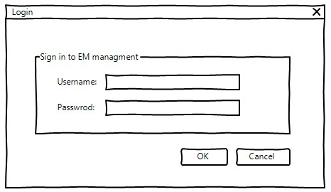

2.3 Criar formulário de login
Os funcionários da empresa, dependendo de suas responsabilidades, precisam ter acesso ao sistema usando um formulário como o do exemplo da foto acima. Existem duas categorias principais de usuários que utilizarão o sistema de manutenção de emergência:
- Responsável pelo ativo (asset): Cada um dos ativos (assets) do sistema precisa ser associado a um funcionário. Esta pessoa será responsável em se certificar se o ativo está operacional. Não há limites para quantos ativos um único funcionário pode ser responsável.
- Gerente de Manutenção: Há gerentes na empresa que cuidarão dos ativos e acompanharão seus trabalhos de manutenção.
- Apenas funcionários com um nome de usuário podem entrar no sistema.
- O campo "isAdmin" no banco de dados indica se o usuário é um gerente (TRUE) ou não.
- Depois de um login bem-sucedido, o usuário deve ser direcionado para um formulário como o da imagem abaixo:
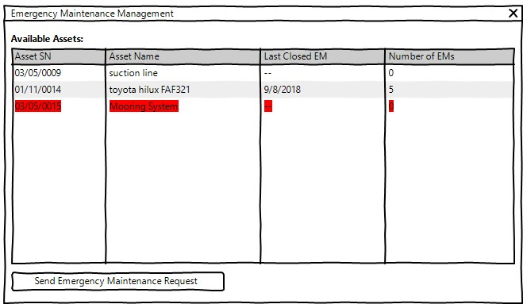

2.4 Gerenciamento de pedidos de EM (Emergency Maintenance) pelo Responsável do Asset
O formulário retratado acima deve ser exibido para funcionários identificados como "parte responsável" após o login. Eles podem usá-lo para revisar seus ativos e o EM solicitado associado a eles.
- As seguintes informações para cada ativo precisam ser listadas:
  - Asset SN, Asset Name, Last Closed EM, Number of EMs
- Caso exista uma data definida em "EMEndDate" na tabela "EmergencyMaintenances", então significa que a solicitação de EM foi concluída.
- Os ativos com solicitações abertas (não foram concluídos) devem ser visualmente marcados (cor de fundo diferente ou outros indicadores).
- "Last Closed EM" exibe a data de término da última EM concluída.
- O número de solicitações em EM ou ordens de trabalho que foram concluídas para um ativo deve ser exibido na coluna "Number of EMs".
- Ao selecionar um ativo da lista e clicar no botão "Send Emergency Maintenance Request" na parte inferior do formulário, o funcionário pode criar uma solicitação de EM, conforme descrito na próxima seção.

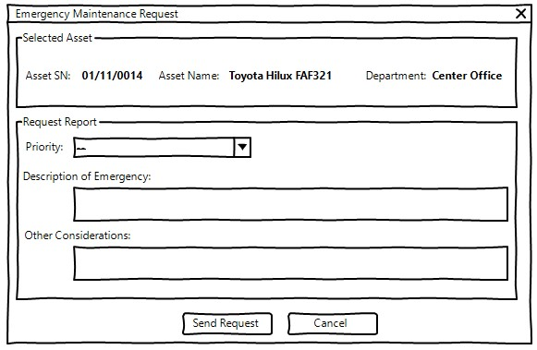

2.5 Registrando um novo pedido de EM para um asset
O formulário de registro de EM deve possuir as seguintes características:
- Os seguintes dados precisam ser exibidos, conforme apresentado no wireframe acima:
  - Asset SN, Asset Name, Department, Priority, Description of Emergency, Other Considerations.
- Os dados de Asset SN, Asset Name e Department são recuperados do banco de dados e não devem ser alterados pelo usuário.
- Os outros campos devem ser preenchidos pelo funcionário. Caso algum campo não seja preenchido, então uma mensagem apropriada deve ser mostrada ao usuário.
- O usuário só pode registrar uma solicitação de EM para um ativo se não houver outras solicitações abertas associadas a esse ativo no sistema.
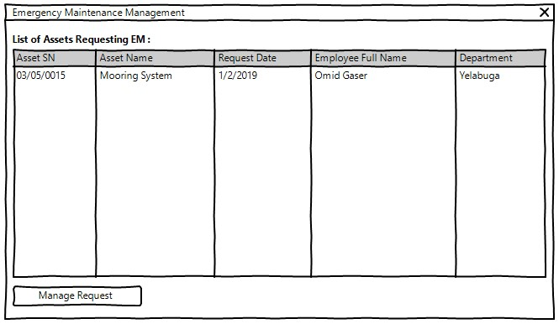

2.6 Gerenciamento de pedidos de EM pelo gerente de manutenção
O gerente de manutenção após logar no sistema visualizará um formulário como no wireframe acima, onde ele pode visualizar e gerenciar solicitações abertas registradas no sistema por outros funcionários.
- As seguintes informações precisam ser mostradas para cada uma das solicitações:
  - Asset SN, Asset Name, Report Date, Employee Full Name, Department
- Caso exista uma data definida em "EMEndDate" na tabela "EmergencyMaintenances", então significa que a solicitação de EM foi concluída.
- Os pedidos abertos devem ser classificados de acordo com os seguintes critérios:
  - Primeiro por "priority", onde "Very High" deve ser exibido primeiro seguido por "High" e "Normal".
  - Em seguida pela data de registro, onde a data mais antiga é mostrada primeiro.
- Ao selecionar uma solicitação e clicar no botão "Manage Request", o usuário poderá visualizar e concluir suas informações conforme descrito na próxima seção.
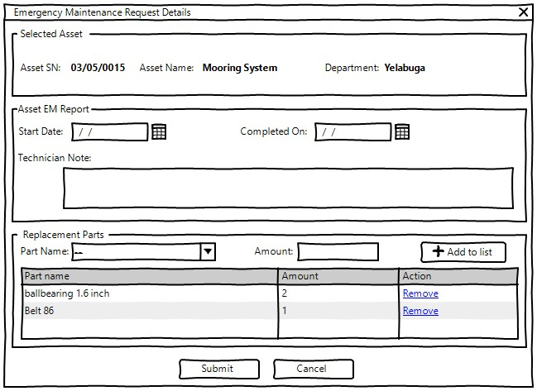

2.7 Detalhes do pedido da manutenção da emergência (Emergency Maintenance Request Details)
Esse formulário é exibido quando o usuário seleciona uma solicitação e clica em “Manage Request”. Esse formulário deve ter as seguintes funcionalidades:
- Os seguintes dados devem ser exibidos neste formulário:
  - Asset SN, Asset Name, Department, Registered On, Completed On, Technical Note, Part Name, Amount.
- Os dados de Asset SN, Asset Name e Department são recuperados do banco de dados e não devem ser alterados pelo usuário.
- Quando um técnico usa peças (Parts) no processo, o gerente deve ser capaz de adicioná-las da seguinte forma:
  - A peça (Part name) precisa ser selecionada na lista de peças disponíveis no banco de dados.
  - Cada peça tem uma vida útil (em dias) em que elas podem ser usadas antes que elas precisem ser aposentadas. Por exemplo, o pneu de um caminhão pode ter uma vida útil de dois anos no máximo.
  - Caso uma peça escolhida para o mesmo ativo tenha sido substituída antes como parte de outra solicitação de EM e a vida útil não tenha expirado, o gerente precisa ser notificado com uma mensagem apropriada.
  - O gerente deve ter a opção de remover todos os itens da lista, se necessário.
  - O montante ao adicionar peças à solicitação deve ser um número positivo e pode conter decimais.
  - O gerente pode optar por não adicionar quaisquer peças à solicitação.
- A data de início do trabalho de solicitação (Start Date) não pode ser anterior à data de criação da solicitação.
- Quando a data de conclusão da solicitação for definida, o gerente não poderá fazer nenhuma alteração na solicitação.
- A data de início da solicitação (Start Date) é necessária antes que o formulário possa ser enviado.
- O gerente só pode preencher a data de conclusão (Completed on) quando há uma nota técnica (Technician Note) inserida.

